Torek, 14.4.2020
KOSILO
Danes sam pripravi sladico – sadno solato.
Potrebuješ različno sadje (jabolko, banano, jagode, kivi…). Sadje opereš in narežeš na manjše koščke. Potem ga pretreseš v manjšo skodelico. Če želiš, lahko preliješ z limoninim sokom.

SAMOSTOJNO UČENJE
Utrjevanje računanja na računalniku:
1.razred:
https://interaktivne-vaje.si/matematika/mat_10/racunam_do_10_sestevanje.html
3.razred:
https://www.ucimse.com/igra/213/

SPROSTITVENA DEJAVNOST:
Pojdi na krajši sprehod. Ko se vrneš, izvedi nekaj vaj za hrbtne mišice:
http://cankarzna.splet.arnes.si/files/2020/03/4.-VAJE-ZA-HRBTNE-MI%C5%A0ICE-%C5%A1portni-izziv.pdf

USTVARJALNO PREŽIVLJANJE PROSTEGA ČASA:
Izdelaj zabavno pošast:
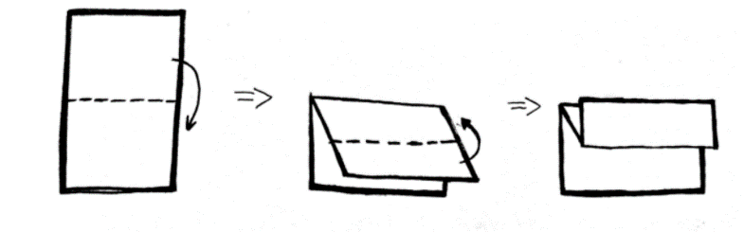
List prepogni na polovico, nato pa vrhnjo polovico prepogni še čez polovico navzgor:

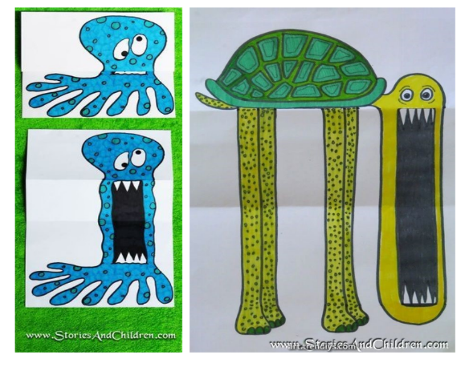
Ko je list zložen, nariši prijazno pošast.
List razpri in ji doriši grozna usta.

Želim ti lep in ustvarjalen popoldan!
Učiteljica Tanja

